ОЛИМПИЙСКАЯ НЕДЕЛЯ
(отчет о проведенных мероприятиях в ДОО)

В целях повышения интереса детей к физической культуре и здоровому образу жизни в МБДОУ № 8 «Звездочка» проводится Олимпийская неделя. Проходит она в зимний январский период и ориентирована на приобщение детей к традициям большого спорта, укреплению здоровья, выявление интересов, склонностей, спортивных способностей, подведение итогов работы коллектива по развитию быстроты, ловкости, силы, точности, выносливости детей, а также воспитание умения не только побеждать, но и проигрывать.
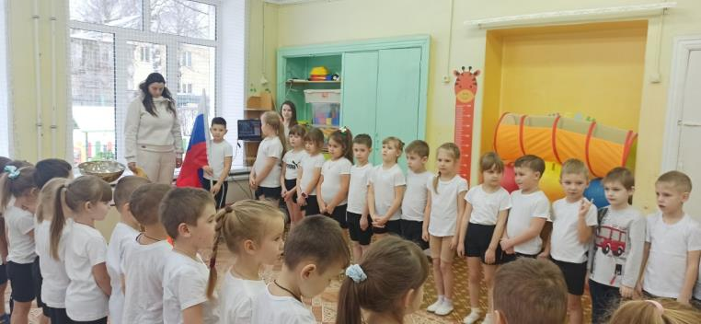
В первый день состоялось открытие Олимпийской недели: дошкольники вынесли флаг РФ под гимн нашей страны, произнесли клятву олимпийцев и поучаствовали в эстафетах на воздухе.
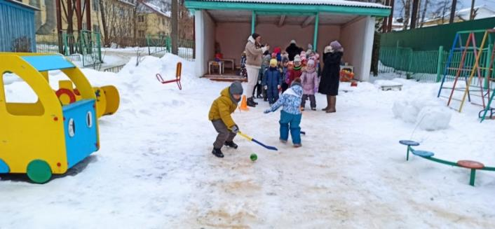

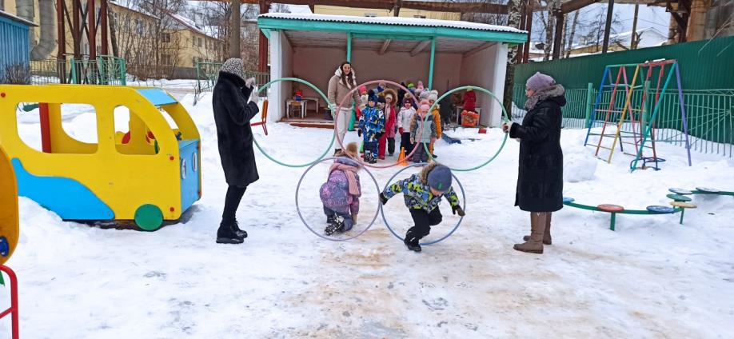
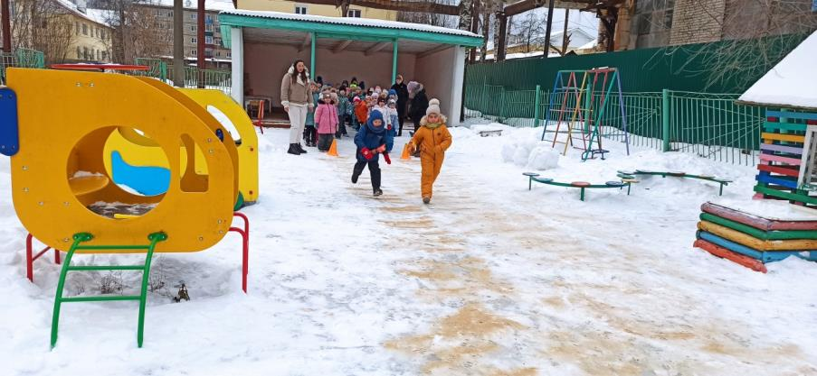
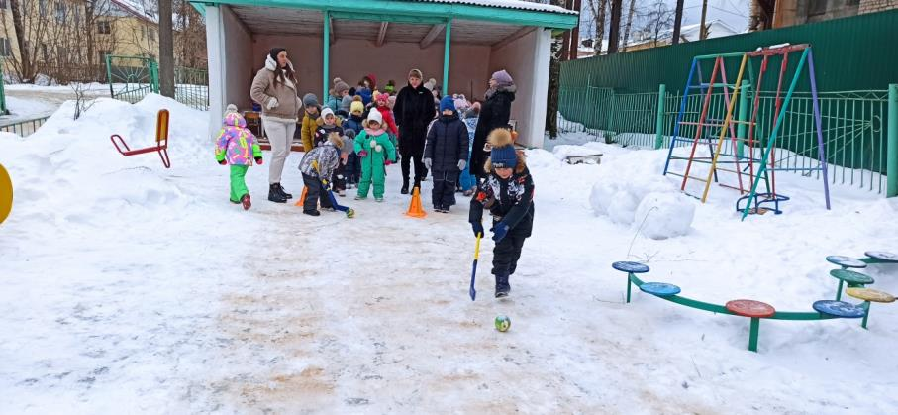

Второй день Олимпийской недели был очень продуктивным. Детки раннего возраста поучаствовали в веселой игре-путешествии «Найди снеговичков» и выполнили все задания , а они были нелегкими! По дорожкам из желтых и синих снежинок малыши прошли за Снеговиком и нашли спрятанные загадки, поиграли со снежками и нашли сладкий сюрприз- подарок Снеговика.
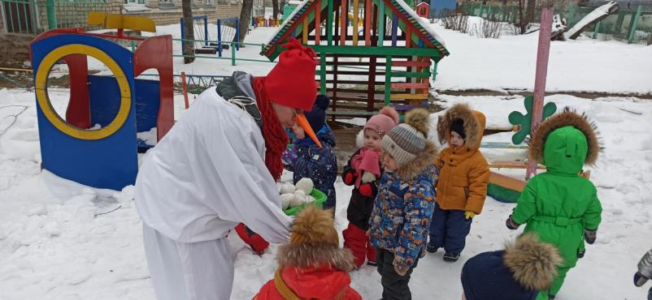

Дети среднего возраста прошли зимний квест, в который входили задания на быстроту, внимание, ловкость, меткость. За выполненные упражнения они получали кусочки снежинки, составив которую в конце мероприятия, получили заслуженный приз!
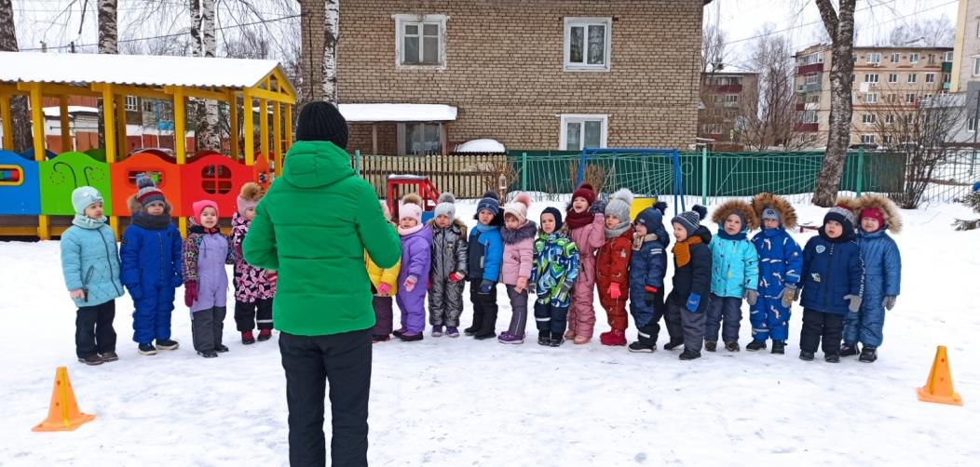
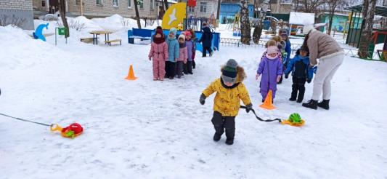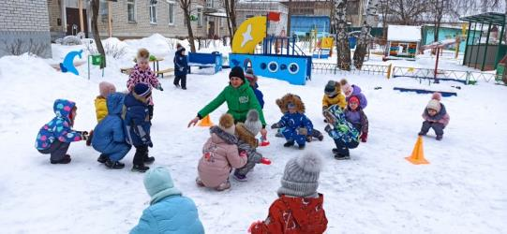
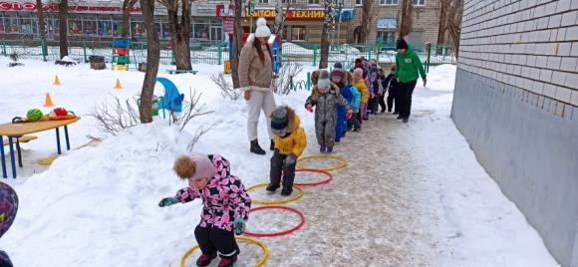

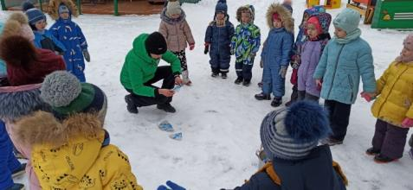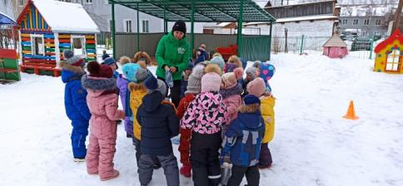
У ребят старшего и подготовительного дошкольного возраста прогулка прошла под девизом «Мы – хоккеисты!». Вместе с инструктором по физической культуре ребята провели тренировку в передаче шайбы друг другу, пробивании по воротам, а затем дошкольники провели дружеские матчи, в которых азартно забивали голы в ворота противника!
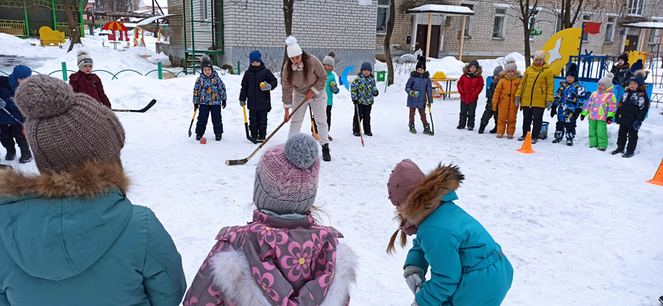
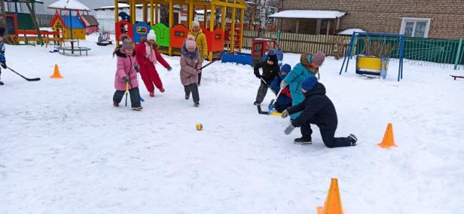
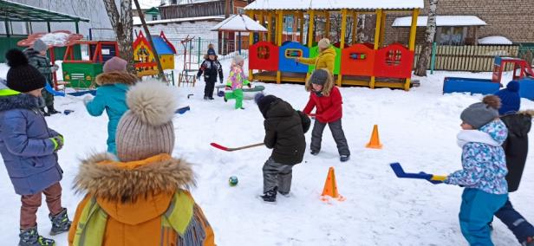
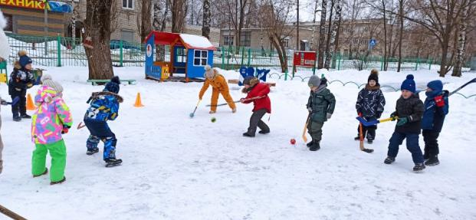

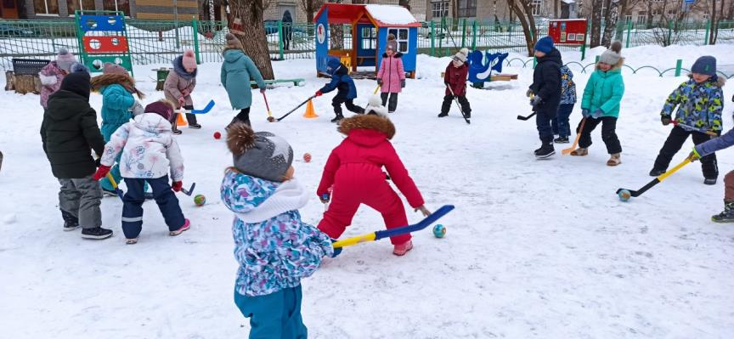
Третий день Олимпиады в ДОУ выдался солнечным и не по-зимнему теплым. В такую погоду были организованы лыжные соревнования, в которых принимали участие дошкольники подготовительной к школе группы. На физкультурной площадке, по проложенной заранее лыжне, ребята учились ходить классическим шагом, забираться на небольшую горку и съезжать с нее.
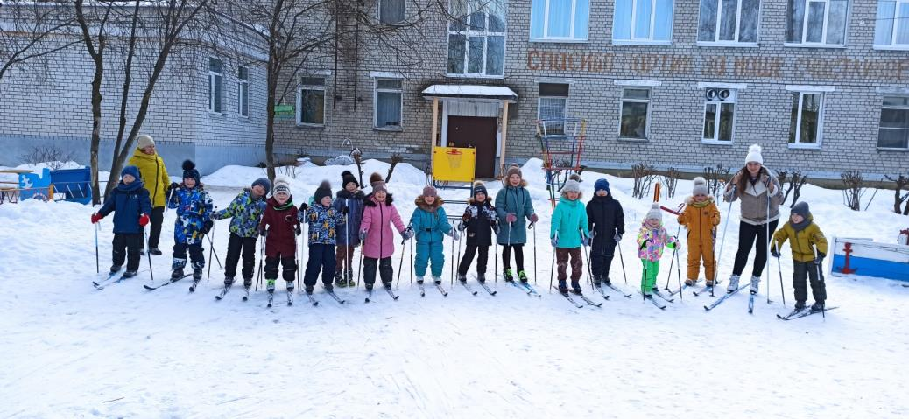

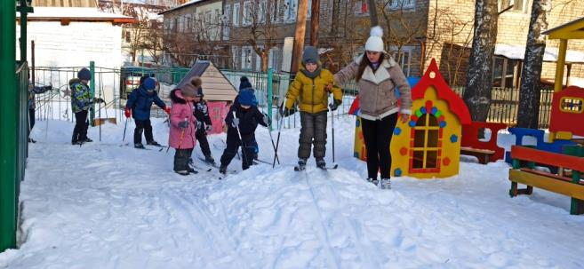
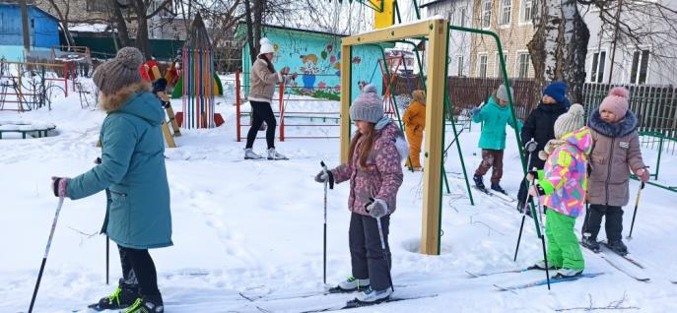
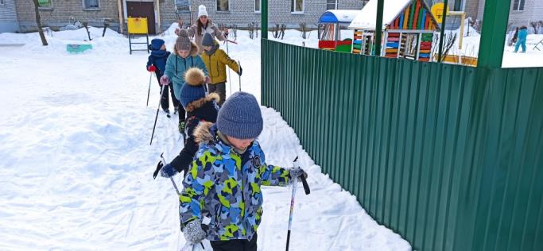
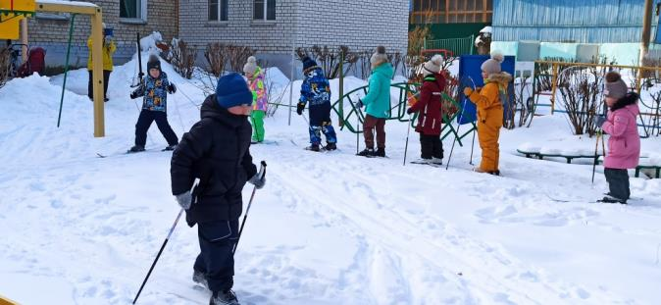

Не отстали и дети разновозрастной группы –Семейный детский сад: они слепили символ зимних олимпийских игр – белого медведя и организовали игровые спортивные соревнования «Биатлон» и «Бобслей».
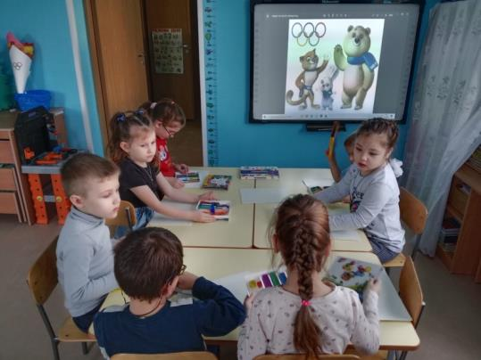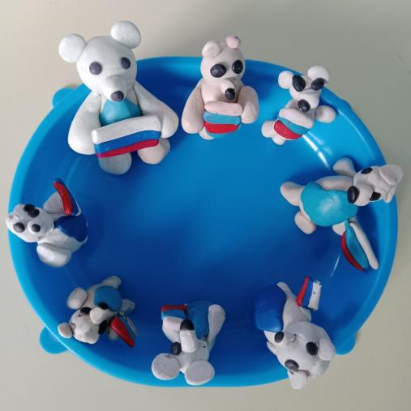

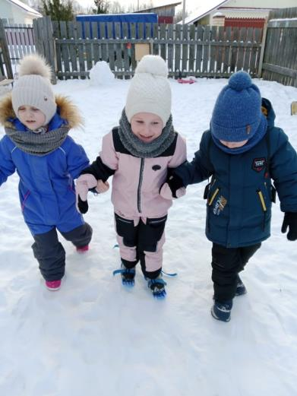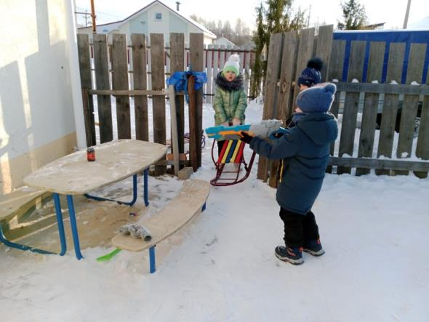
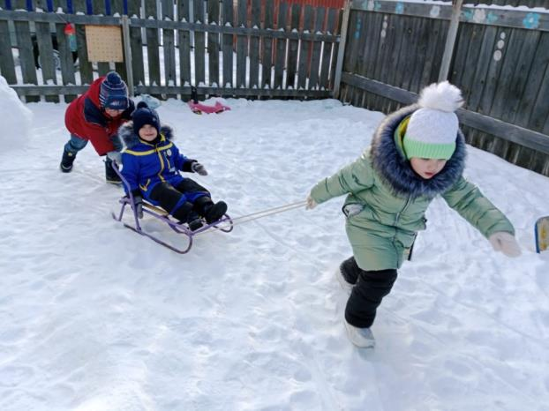
Четвертый день Олимпиады отмечен множеством мероприятий. В подготовительной к школе группе детей прошли веселые старты между командами «Снеговики» и «Снежинки». Задания были пройдены азартно и весело, команда девочек победила мальчиков с большим перевесом. Так держать, девчонки!
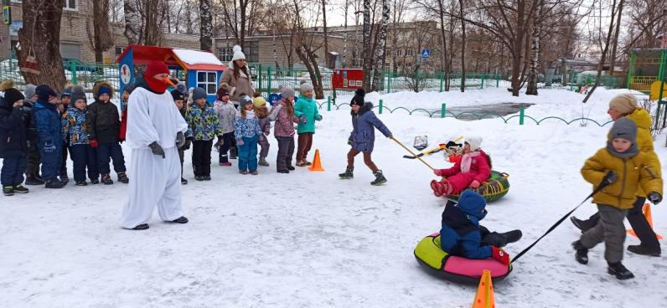
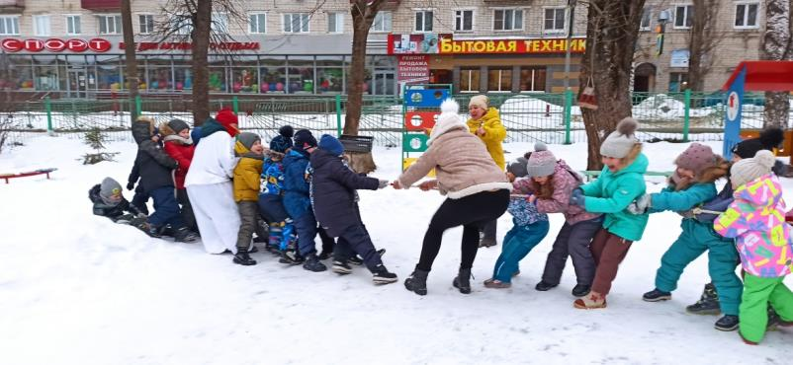

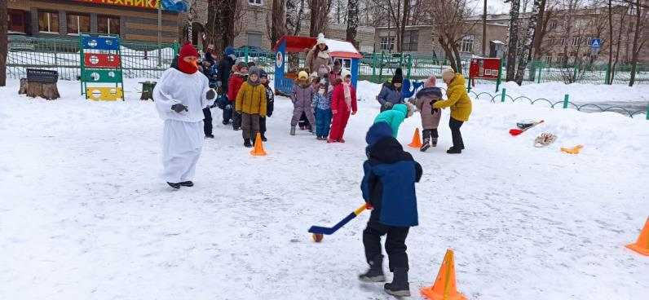

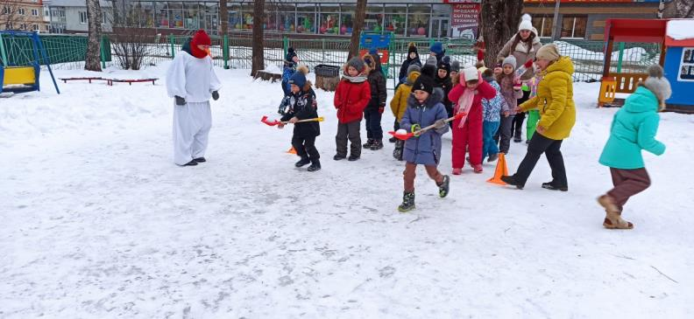

В Семейном детском саду прошли командные соревнования. В них входили: эстафета «Передай Олимпийский огонь», катание на санках – бобслей и метание диска. Все участники и победители отмечены наградами.
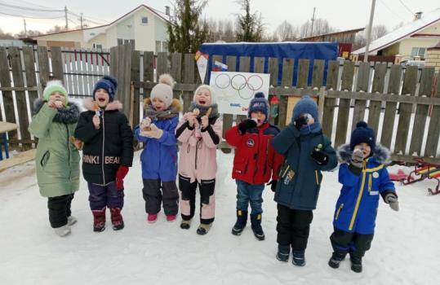
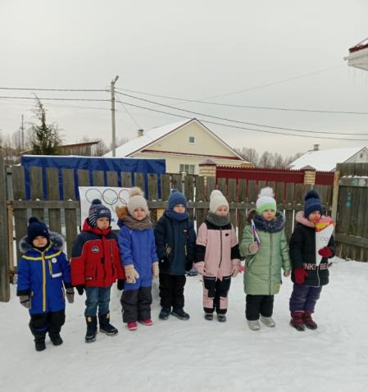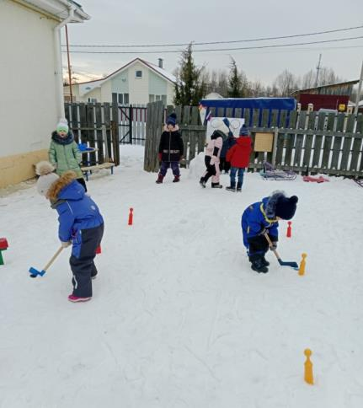

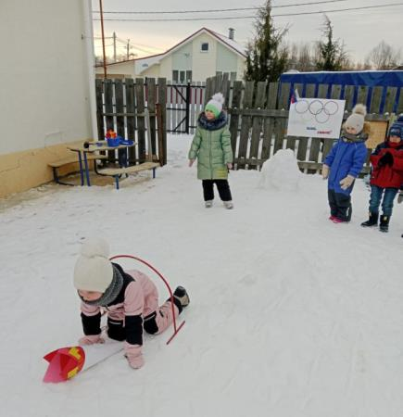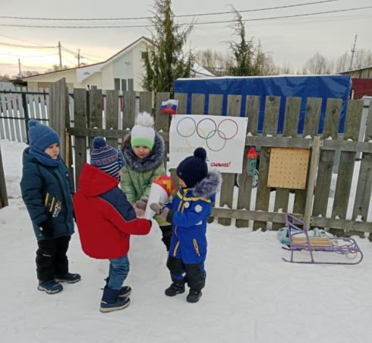
А ребята старшего дошкольного возраста отправились в этот день в поход, на берег пруда. Встретил их там… Кто!? Ну конечно же Дед Мороз! И предложил дошкольникам поучаствовать в веселых зимних забавах. Таких как: «Пронеси снежок на лопатке», «Кто самый меткий», «Покатаем друг друга», «Забей гол», «Лучшая ледяная фигура» . Время пролетело незаметно и, перекусив печеньем и горячим чаем, ребята отправились в обратный путь, в свой детский сад. До свиданья, Дедушка Мороз, жди нас в гости !
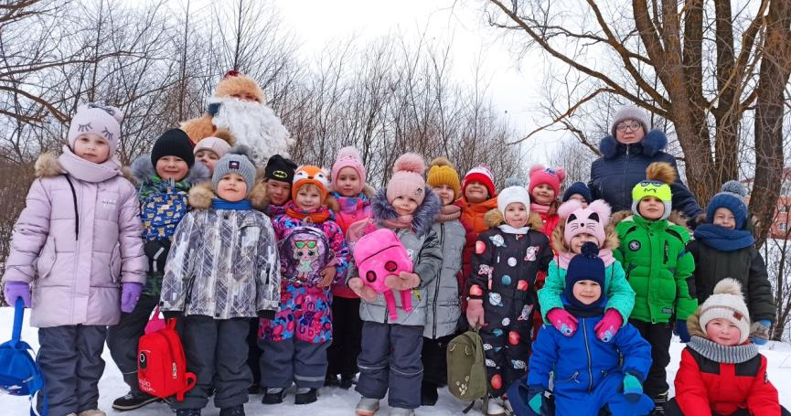
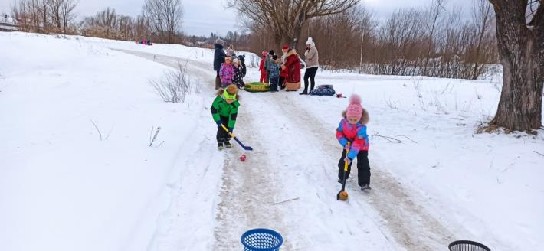
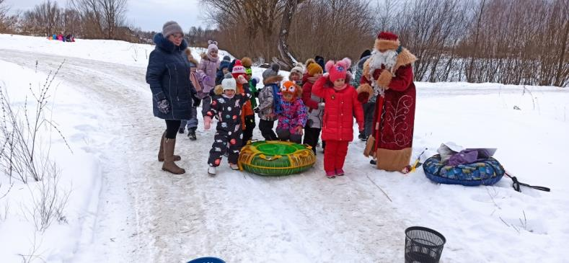
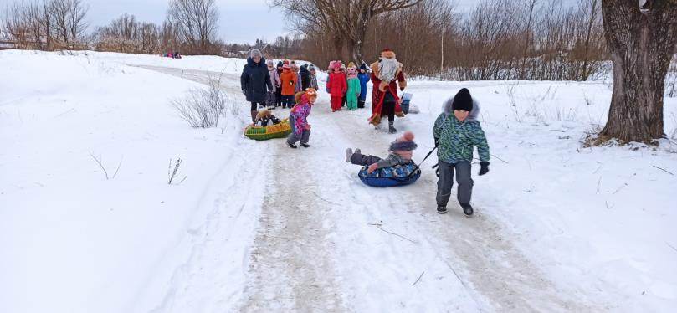
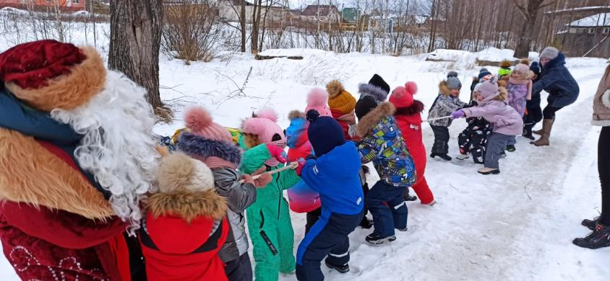
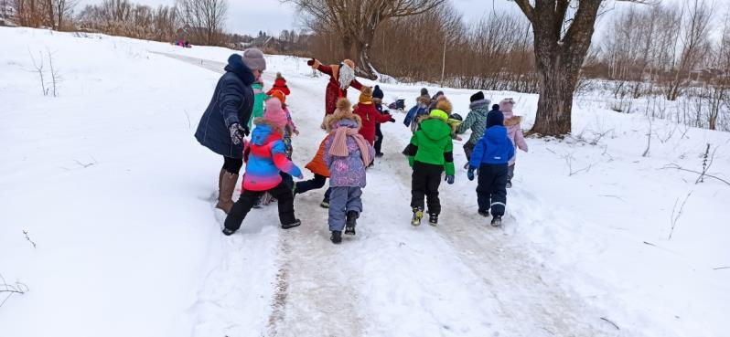
Пятый день – закрытие Олимпиады. В этот день детки младшего возраста провели игровое физкультурное занятие на прогулочном участке . Малыши поучаствовали в разминке с флажками, поупражнялись в быстроте, меткости и умении играть малыми группами.
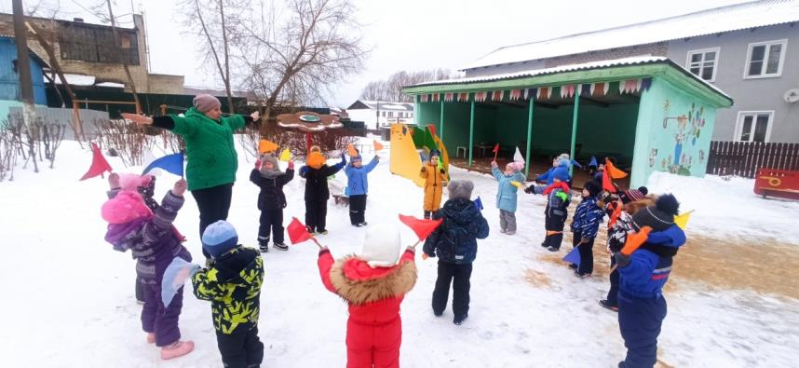

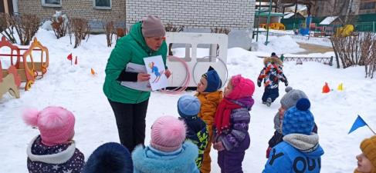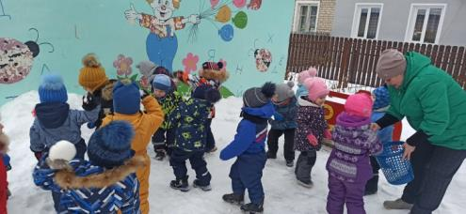

На церемонии закрытия Олимпийской недели все дошкольники были награждены памятными медалями. Ребята провели веселый флеш-моб и сделали общее фото.
